深 圳 大 学 实 验 报 告

课程名称： 数字电路

实验项目名称： 门电路逻辑功能及测试

学院： 计算机与软件

专业： 计算机类

指导教师： 李志

报告人： 王棋 ，郑雨婷 学号：2021150189 ，2021150122
班级： 计算机类03

实验时间： 2022.5.18

实验报告提交时间： 2022.5

教务处制

一、实验目的
(1)熟悉门电路逻辑功能，并掌握常用的逻辑电路功能测试方法；
(2)熟悉RXS-1B数字电路实验箱及双踪示波器的使用方法。

二、实验仪器及材料
(1)双踪示波器；
(2)RXS-1B数字电路实验箱；
(3)万用表；
(4) 74 LS 00(四2输入与非门)1片、74 LS 86(四2输入异或门)1片。

三、实验任务步骤与结果（包含实验电路、实验数据、实验结果评价）
- 任务一：异或门逻辑功能测试
集成电路74LS86是一片四2输入异或门电路，逻辑关系式为

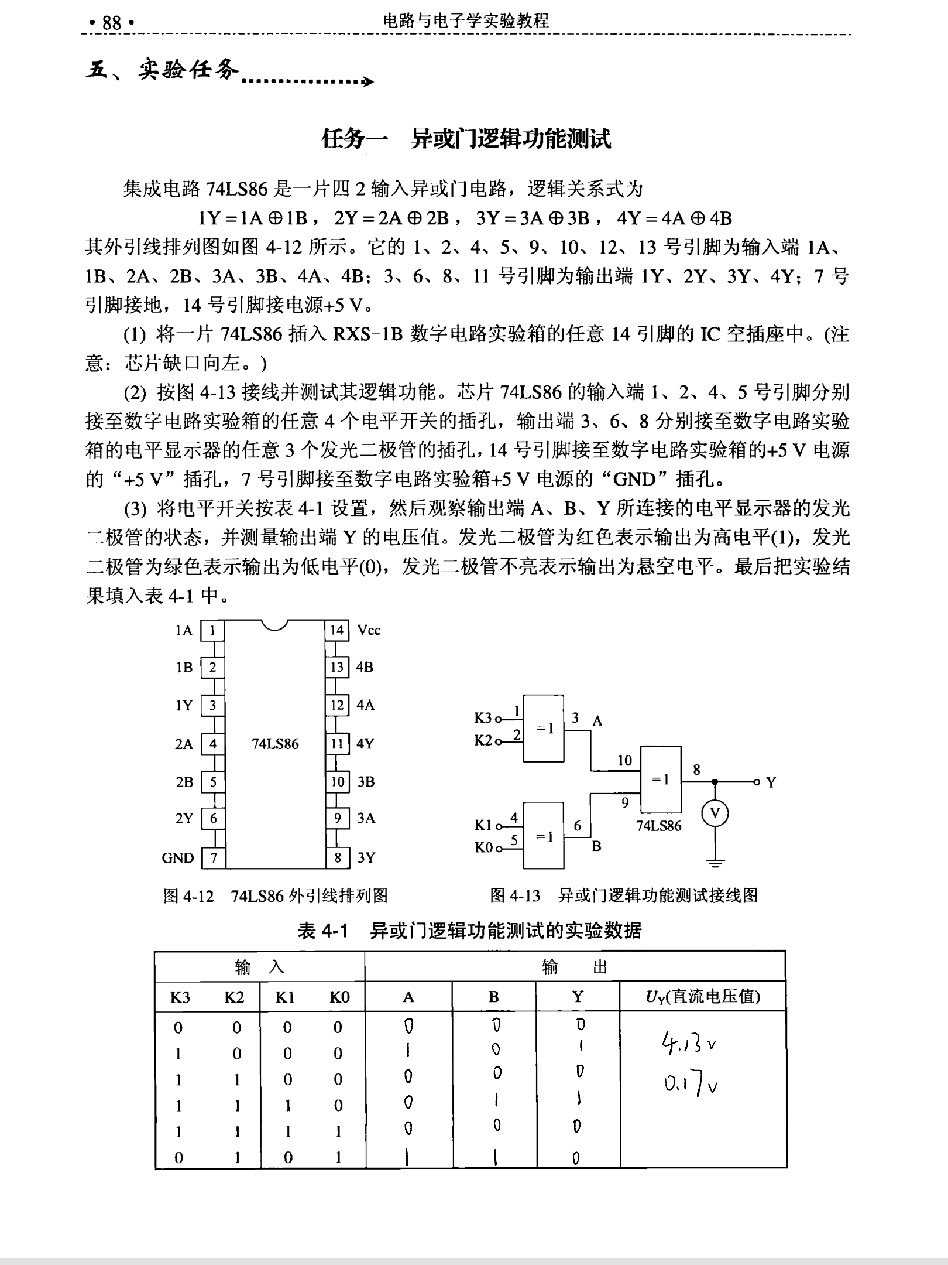

其外引线排列图如图4-12所示。它的1、2、4、5、9、10、12、13号引脚为输入端1A、1B、2A、2B、3A、3B、4A、4B；3、6、8、11号引脚为输出端1Y、2Y、3Y、4Y；7号引脚接地，14号引脚接电源+5V。

- 将一片74LS86插入RXS-1B数字电路实验箱的任意14引脚的IC空插座中。(注意：芯片缺口向左。)

- 按图4-13接线并测试其逻辑功能。芯片74LS86的输入端1、2、4、5号引脚分别接至数字电路实验箱的任意4个电平开关的插孔，输出端3、6、8分别接至数字电路实验箱的电平显示器的任意3个发光二极管的插孔，14号引脚接至数字电路实验箱的+5V电源的“+5V”插孔，7号引脚接至数字电路实验箱+5V电源的“GND”插孔。
电路示意图如下：
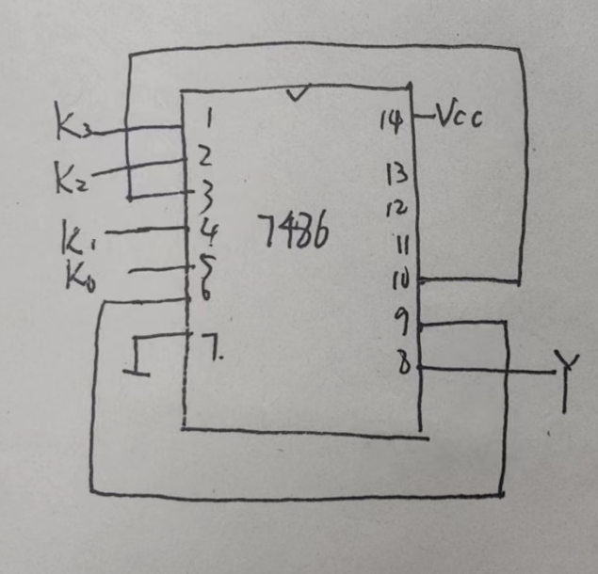
- 将电平开关按表4-1设置，然后观察输出端A、B、Y所连接的电平显示器的发光二极管的状态，并测量输出端Y的电压值。发光二极管为红色表示输出为高电平(1)，发光二极管为绿色表示输出为低电平(0)，发光二极管不亮表示输出为悬空电平。最后把实验结果填入表4-1中。将表中的实验结果与异或门的真值表对比，判断74LS86是否实现了异或逻辑功能。根据测量的 $U_{Y}$电压值，写出逻辑电平0和1的电压范围。
由上表可知，实验结果与异或门的真值表对比，一致，说明74LS86实现了异或逻辑功能, 逻辑电平0和1的电压范围为0.17V~4.13V。
- 任务二：利用与非门控制输出
选一片74LS00，并按图 4−14接线。在输入端A输入1kHz连续脉冲，将S端接至数字电路实验箱的任一逻辑电平开关。用示波器观察S端为0电平和1电平时的输入端A和输出端Y的波形，并记录之。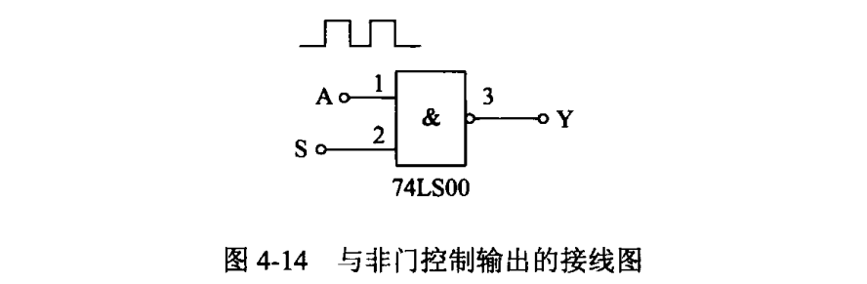
当S为1时，Y的波形
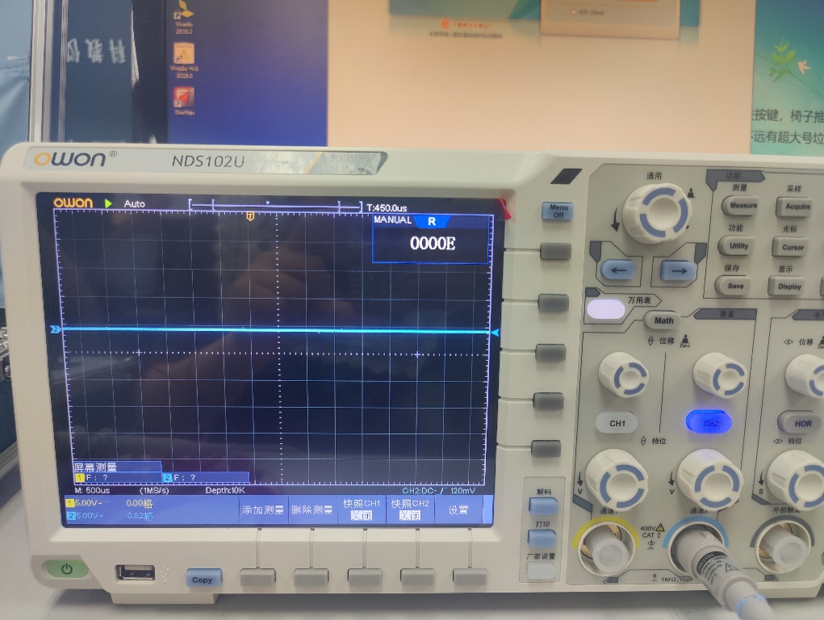
当S为0时，Y的波形
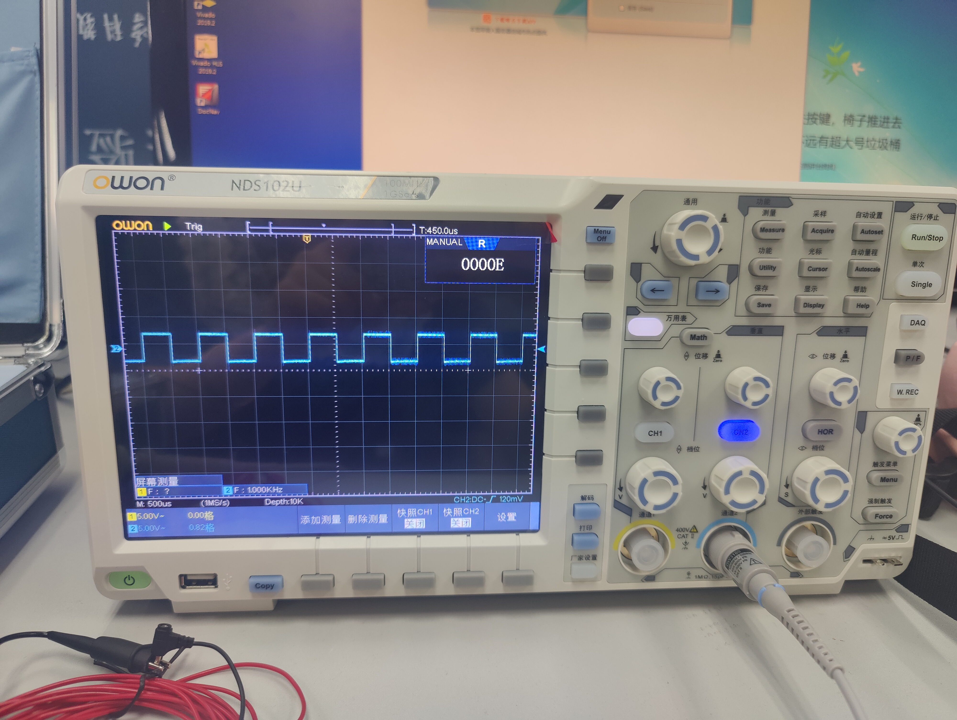
当S为1时，A的波形
当S为0时，A的波形

四、实验体会
本次实验较为简单，我们按照书本上的实验流程逐步进行，顺利完成了实验。同时对于数字逻辑电路有了更为深刻的了解，掌握了分析逻辑门电路的能力。

- 思考题
1.怎样判断门电路逻辑电路的功能是否正常?
答：门电路功能正常与否的判断：(1)按照门电路功能，根据输入和输出，列出真值表。(2)按真值表输入电平，查看它的输出是否符合真值表。(3)所有真值表输入状态时，它的输出都是符合真值表，则门电路功能正常；否则门电路功能不正常。
2.如果与非门的一个输入端接入连续脉冲，那其余端什么状态时才允许脉冲通过?什么状态时禁止脉冲通过？
答：与非门接髙电平则其他信号可以通过，接低电平则输出恒为0，与非门的真值表是“有0出1，全1出0”。所以一个输入接时钟，就是用时钟控制与非门，当时钟脉冲为高电平时，允许信号通过，为低电平时关闭与非门。
3.与非门又称可控反相门，为什么?
答：异或门有两个输入端其中一个作为控制端当控制端为0 则输出与另一输入端输入相同即异或门不改变逻辑值但控制端为1的时候输出端与另一输入端输入反向这时异或门相当于一个反向门因此异或门又称可控反向门。
4.芯片功能的常用测试手段或方法有几种?
答：芯片功能测试常用6种方法有板级测试、晶圆CP测试、封装后成品FT测试、系统级SLT测试、可靠性测试，多策并举。

指导教师批阅意见：

成绩评定：

指导教师签字：
年 月 日
备注：
注：1、报告内的项目或内容设置，可根据实际情况加以调整和补充。
2、教师批改学生实验报告时间应在学生提交实验报告时间后10日内。

